**LAPORAN PROJECT**

**UAS DATA WAREHOUSE**

**“Membentuk Data Warehouse dari** **Desain Basis Data OLTP”**



Dosen Pengampu: Priyanto Tamami, S.Kom.

**Penyusun:**

Fauziah Nur Rahmawati (16090052)

**Yayasan Pendidikan Harapan Bersama**

**Politeknik Harapan Bersama Tegal**

Kampus I : Jl. Mataram No. 9 Tegal 52142

Kampus II : Jl. Dewi Sartika No. 71 Tegal

**2019**

**SOAL :**

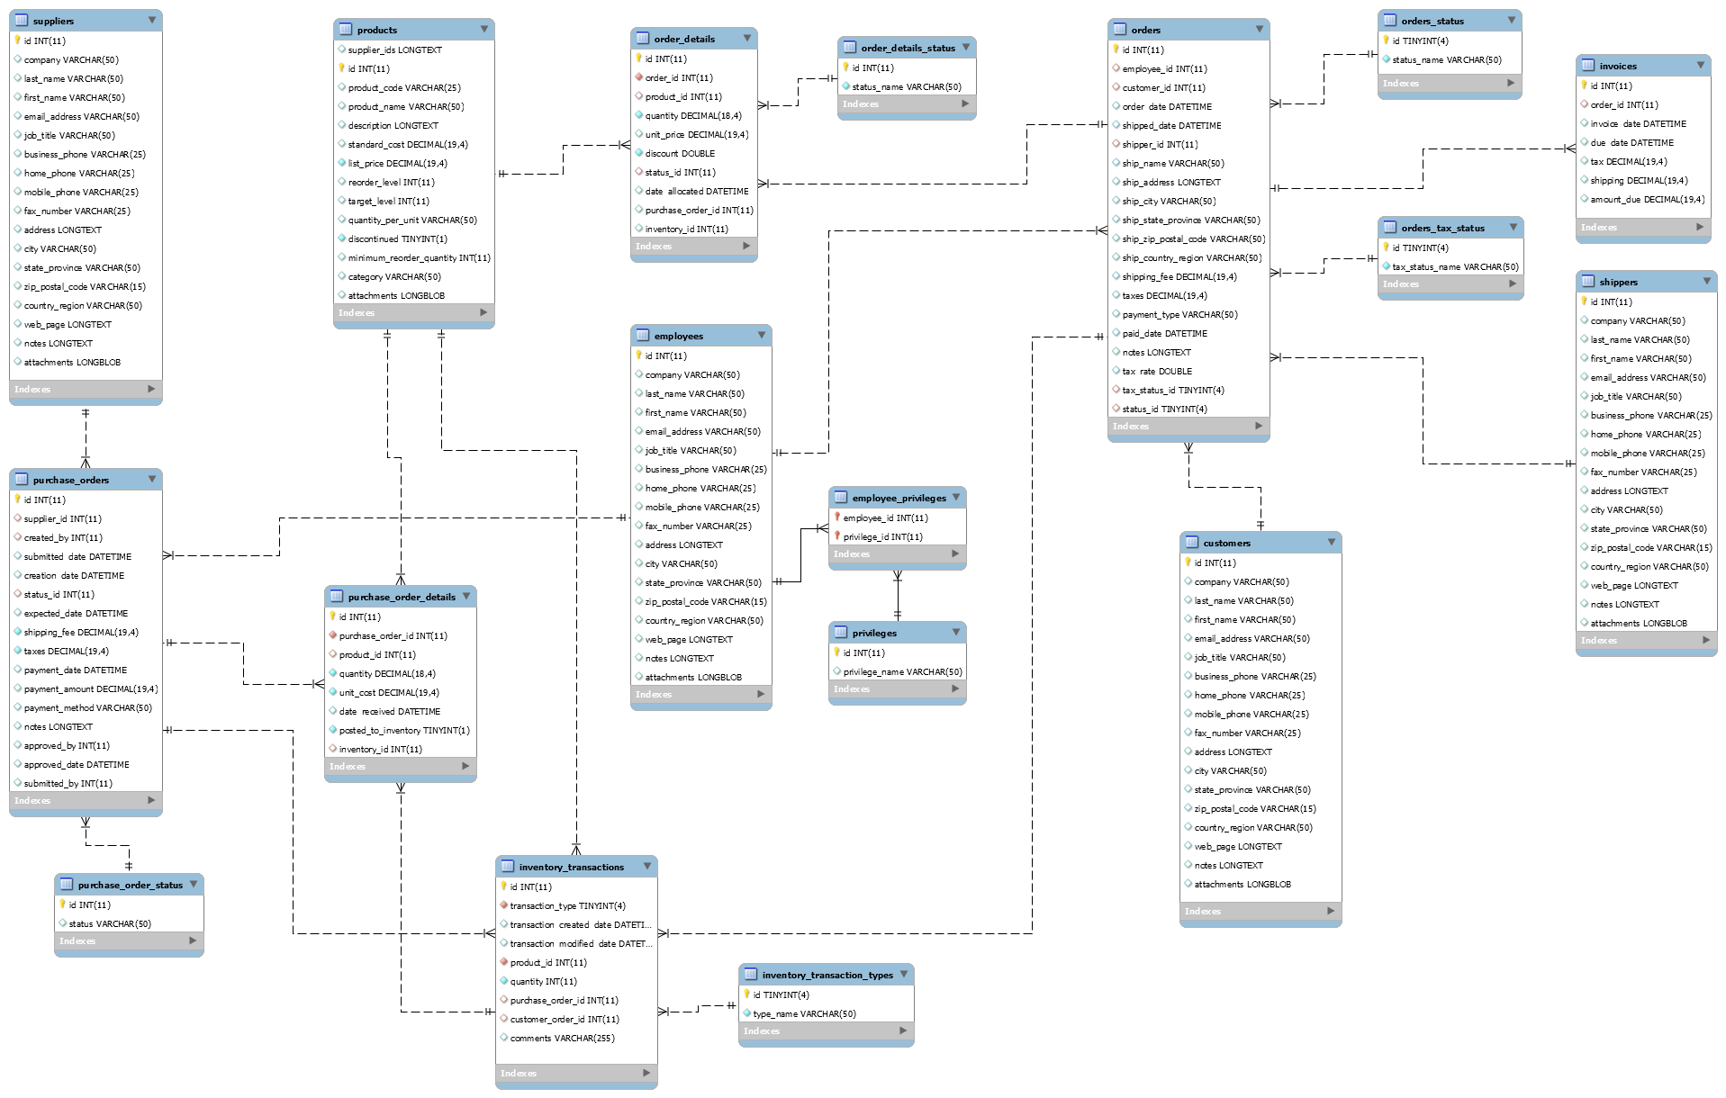Bentuklah data warehouse dari desain basis data OLTP berikut dan simpulkan beberapa informasi yang diperoleh

1. Berkas data dan penjelasan dari transformasi dengan 3 dimensi

**Jawaban :**

* Pada soal database Northwind bertipe Database OLTP diubah ke Database OLAP, OLAP ini dibentuk dari beberapa tabel dimensi yaitu :
* **dim_waktu**
* **dim_pelanggan**
* **dim_produk**

dan semuanya dibuat dengan 1 tabel **fakta_pesanan.**

* Untuk merubah atau transformasi Database Northwind ke Database OLAP dilakukan dengan *pentaho*. Kemudian database yang baru berbentuk OLAP dibuat dengan MySQL

1. **Dimensi Waktu**

Tabel dimensi waktu memiliki kolom ***sk (sebagai primary key), triwulan, nama_bulan, bulan, tanggal, tahun,*** dan ***hari*.**

Kolom-kolom tersebut dibuat dari beberapa fitur pentaho.

Dibawah ini tampilan dim-waktu

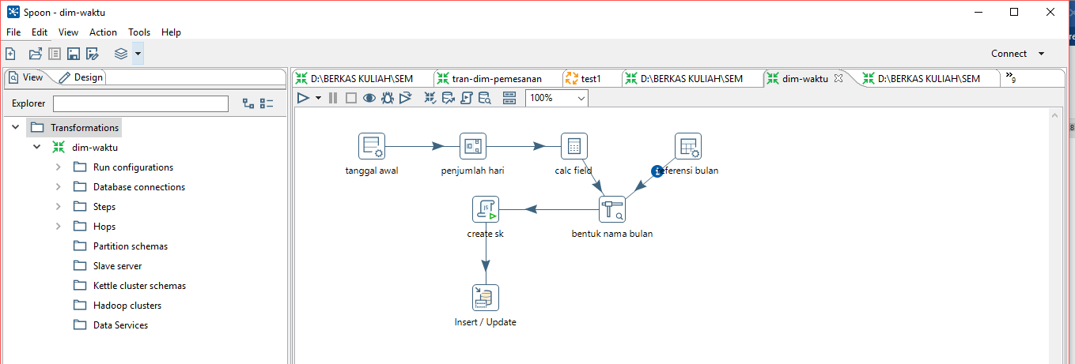

Untuk lebih detail bisa dilihat pada berkas : Folder dimensi **(dim-waktu)**

1. **Dimensi pelanggan**

Tabel dimensi pelanggan memiliki kolom antara lain ***sk (sebagai primary key), nama_perusahaan, nama_cp, kota, propinsi, negara,*** dan ***id_pelanggan.*** Kolom-kolom tersebut dibuat dari tabel *costumers dari database northwind.*

Dibawah ini tampilan trans-dim-pelanggan

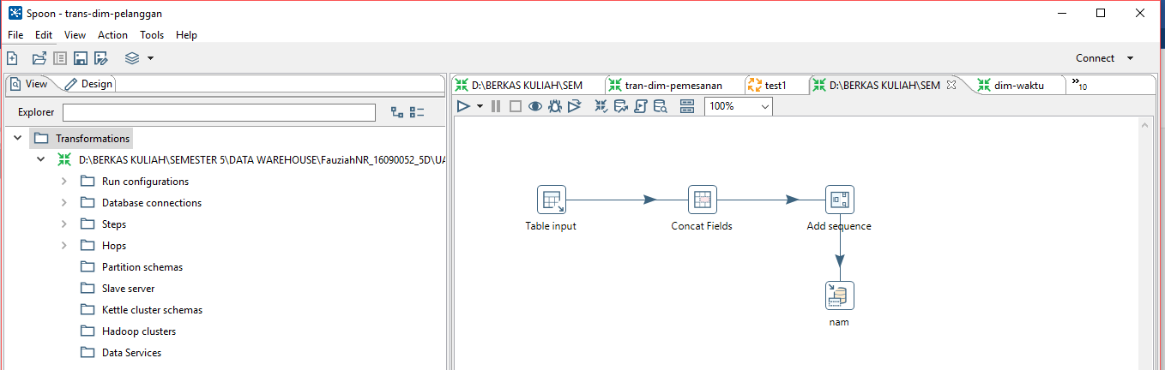

Untuk lebih detail bisa dilihat pada berkas : Folder dimensi (**trans-dim-pelanggan)**

1. **Dimensi produk**

Tabel dimensi produk memiliki kolom ***sk (sebagai primary key), nama_produk, kategori, discountinued, dan id_produk.***

Kolom-kolom tersebut dibuuat dari *tabel products dari database northwind.*

dibawah adalah tampilan trans-dim-produk

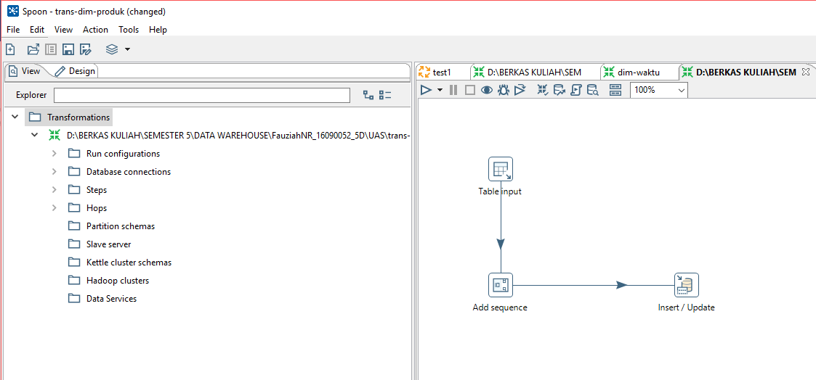

Untuk lebih detail bisa dilihat pada berkas : Folder dimensi **(trans-dim-produk)**

1. **Tabel Fakta pesanan**

* Tabel fakta pesanan memiliki kolom ***id, tgl_bayar, dim_pelanggan_sk, dim_produk,*** dan ***nilai.***

Kolom-kolom tersebut dibuat dari gabungan tabel-tabel dimensi (diambil sk saja sebagai primary key) dan kolom-kolom tambahan sesuai kebutuhan analisis.

Dibawah ini adalah tampilan trans-fakta

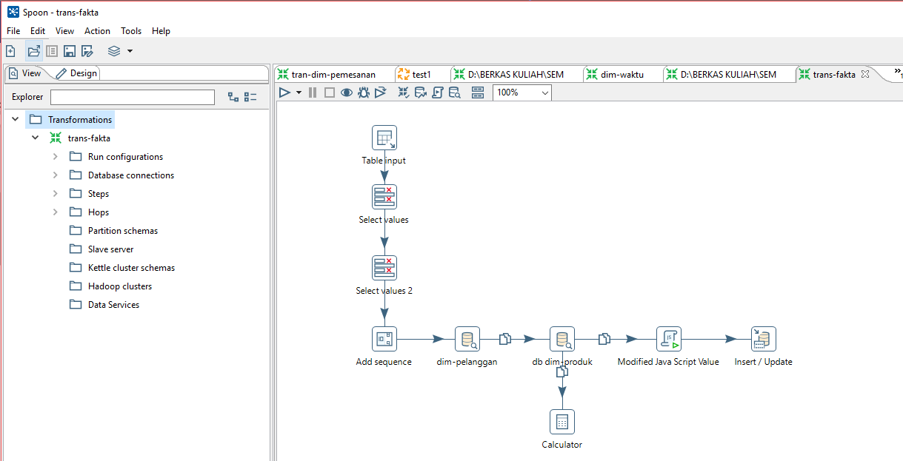

Untuk lebih detail bisa dilihat pada bekas : folder dimensi **(trans-fakta)**

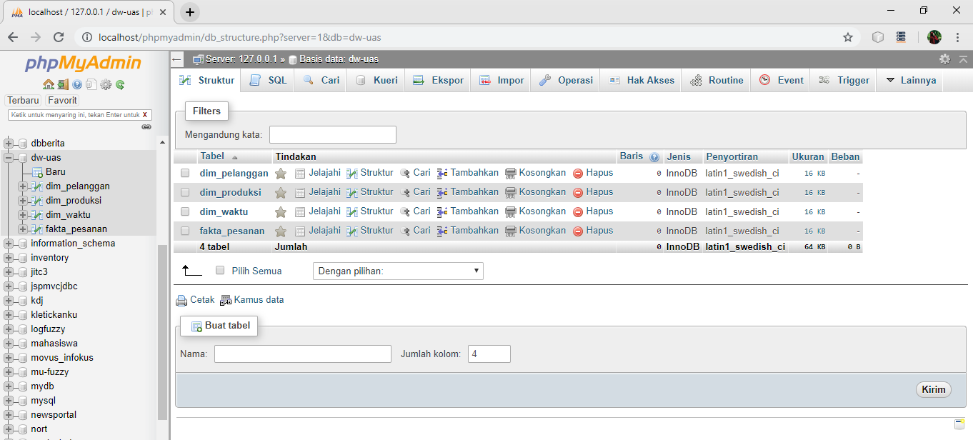

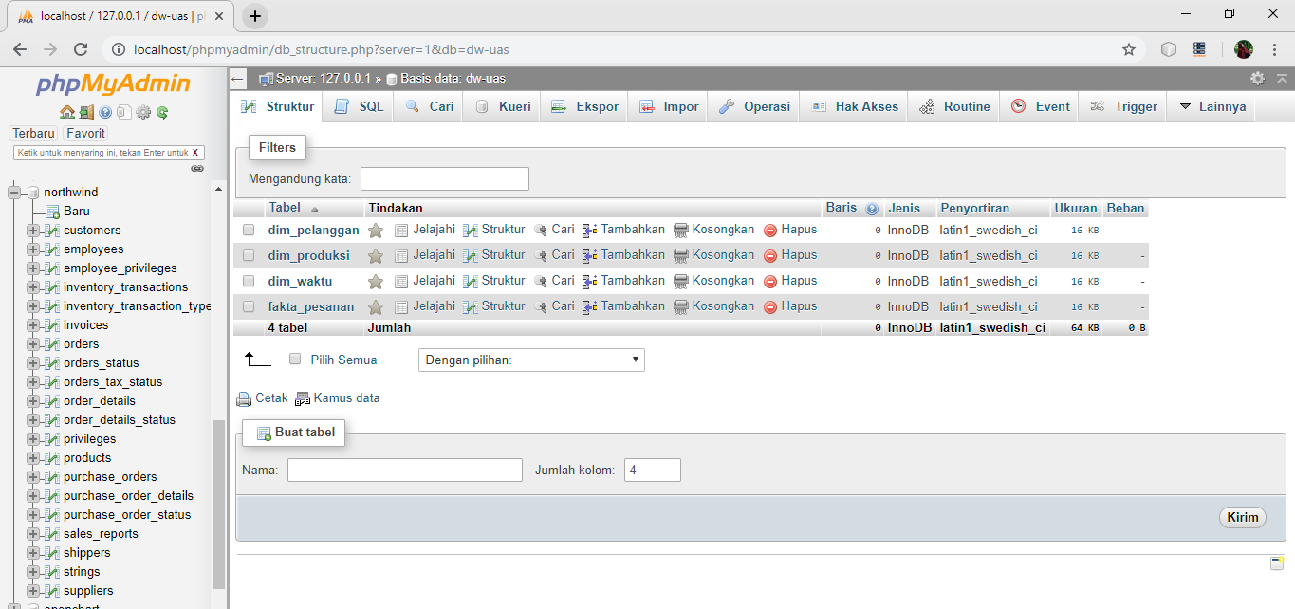

1. Berkas dan penjelasan untuk berkas Mondrian yang dibuat dengan Schema Workbench

**Jawaban :**

* Berkas Mondrian berbentuk xml yang dibentuk menggunakan schema workbench dibuat menggunakan database baru berbentuk olap yang sudah dibuat sebelumnya menggunakan *pentaho*.
* Pada berkas Mondrian dibuat sebuah schema yang terdiri dari **dimensi pelanggan, dimensi produk, dan dimensi waktu.**

1. **DIMENSI**
2. **Dimensi pelanggan**

Dimensi pelanggan memiliki satu hirarki, dari hirarki tersebut memiliki tabel yang mengacu pada tabel dimensi pelanggan database olap dan juga memiliki level, antara lain :

* level propinsi, yang mengacu ke kolom propinsi
* level kota yang mengacu ke kolom kota
* level perusahaan yang mengacu ke kolom nama_perusahaan.

1. **Dimensi waktu**

Dimensi waktu memiliki satu hirari, dari hirarki tersebut memiliki tabel yang mengacu pada tabel dimensi waktu database olap dan juga memiliki level antara lain :

* level tahun yang mengacu pada kolom tahun
* level bulan yang mengacu pada kolom nama_bulan
* level tanggal yang mengacu pada kolom hari.

1. **Dimensi Produk**

Dimensi produk memiliki satu hirarki, hararki tersebut memiliki tabel yang mengacu pada dimensi produk di database olap dan juga memiliki level antara lain :

* level kategori yang mengacu pada kolom kategori
* level produk yang mengacu pada kolom nama_produk.

1. **CUBE**
2. Cube ini terdiri dari tabel yang mengacu pada tabel fakta pesanan,

* dimensi pelanggan yang mengacu pada dimensi pelanggan yang dibuat pada proses sebelumnya
* dimensi produk yang mengacu pada dimensi produk yang dibuat sebelumnya
* dimensi waktu yang mengacu pada dimensi waktu yang sudah dibuat sebelumnya.

Pada cube ini juga ada measure nilai yang mengacu ke kolom nilai di tabel fakta pesanan dan juga measure jml_data yang dihasilkan dari total id yang ada di tabel fakta_pesanan.

1. Pada schema ini dibuat juga 3 macam cube antara lain :

* **cube cust-prod-time** untuk urutan tampilan : dimensi pelanggan, dimensi produk lalu dimensi waktu.
* **cube prod-cust-time** untuk urutan tampilan : dimensi produk, dimensi pelanggan, lalu dimensi waktu
* **cube time_prod_cust** untuk urutan tampilan : dimensi waktu, dimensi produk, lalu dimensi pelanggan

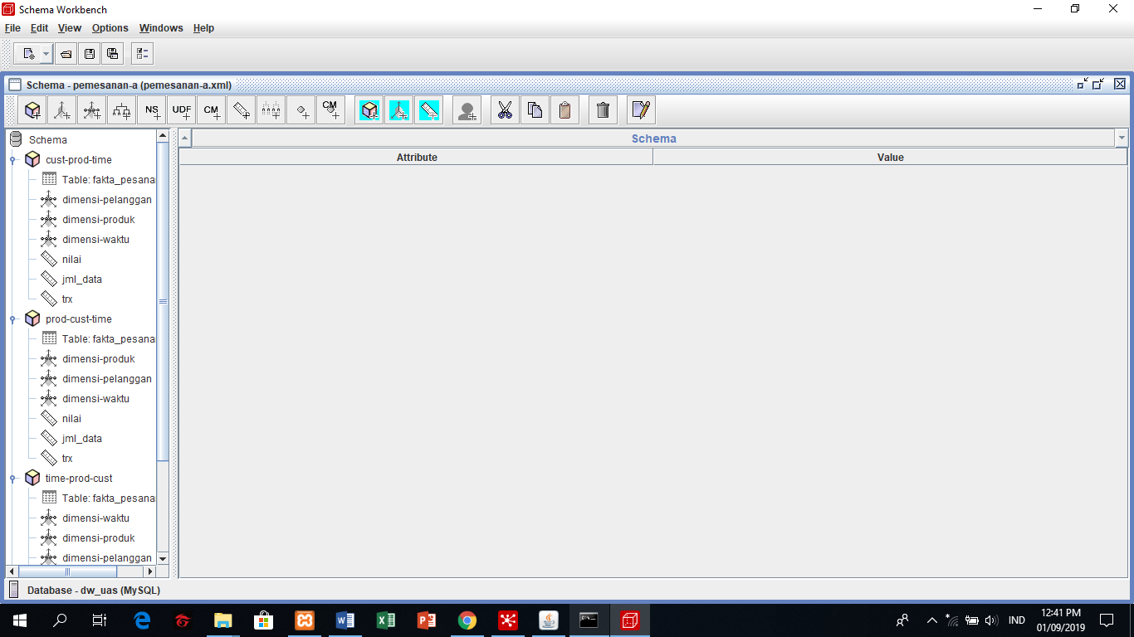

1. Hasil tampilan (printscreen) dan simpulan atas data yang ditampilkan pada BI Server.

**Jawaban :**

Jadi transaksi berdasarkan db nortwind dihasilkan jumlah transaksi dibulan 22 April tahun 2006 menghasilkan 3520 ($US dolar)

